安防信息：



控制信息

传感器信息

报警信息

安防信息



2017年3月8日10点20分温度传感器报警

2017年3月8日10点20分火焰传感器报警

2017年3月8日10点20分可燃性气体传感器报警

2017年3月8日10点20分有人靠近

传感器信息

控制信息

安防信息

控制信息

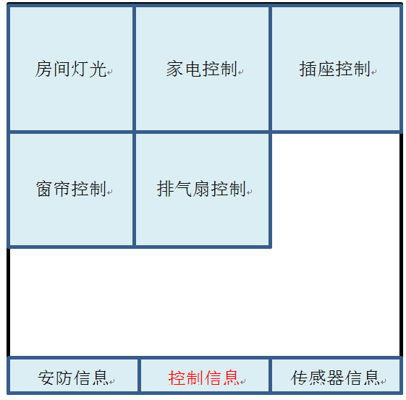



灯光调节旋钮

房间1

厨房

浴室

客厅

房间3

房间2

房间1

灯光控制

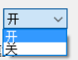

确定

2017/3/8 12:00

输入定时时间：

家电1

家电3

家电2

家电1

家电控制



确定

2017/3/8 12:00

输入定时时间：

插座1

插座3

插座2

插座1

插座控制



窗帘位置调节

房间1

房间3

房间2

房间1

窗帘控制



转速调节旋钮

排气扇1

排气扇3

排气扇2

排气扇1

排气扇控制

传感器信息：

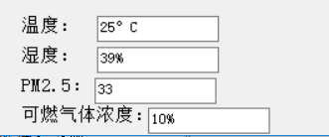

传感器信息汇总